Офисный пакет: текстовый редактор и работа с документами

Задание 1. Поработайте с графическими объектами Word
а) WordArt
1) Создайте объект WordArt, образец надписи выберите любой, введите текст: «ПО в сфере сервиса»;
2) Создайте еще один объект WordArt с надписью «ИНФОРМАТИКА»;
3) Расположите созданные тексты следующим образом: второй объект вверху страницы, первый – внизу;
4) Сделайте надписи в рамке под объектами: объект 1 и объект 2;
5) Залейте рамки разными цветами;
6) Скопируйте и вставьте на этот же лист объект 2;
7) Измените размеры скопированного объекта.
Итоговый результат
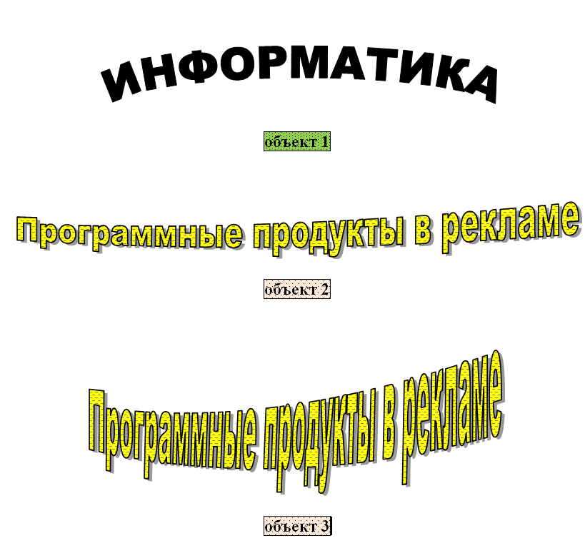
б) SmartArt
Создайте приведенные ниже схемы с использованием SmartArt. (Вставка→SmartArt). Первая схема на отдельном листе.
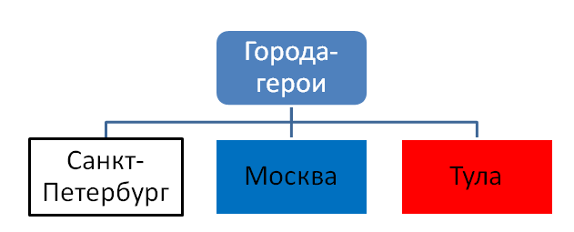
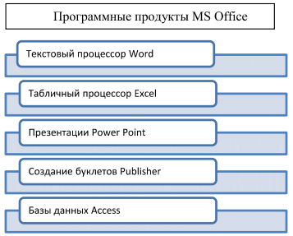 | 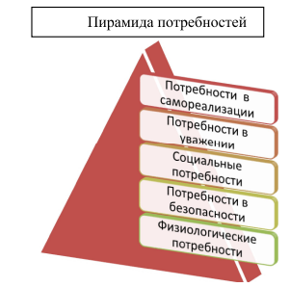

Задание 2. Оформите получившийся документ
а) Поработать с разрывами, колонтитулами и оформлением
1) Разделите получившийся после первого задания текст документа на три раздела, перед схемой с городами и после нее: Разметка страницы→Разрывы→Следующая страница. Измените ориентацию страницы с таблицей на альбомную.
2) Найдите разрывы разделов и страниц: кнопка (Отобразить все знаки). Отмените последнее действие, вновь нажав на кнопку .
3) Пронумеруйте страницы документа: Вставка→Номер страницы. Номер расположите вверху страницы справа.
3.1) Произведите двойной щелчок на номере страницы. Вы перейдете в режим редактирования колонтитула.
3.2) Выделите номер страницы и установите параметры (Полужирный курсив, размер 10пт).
3.3) Наберите текст колонтитула (размер 16пт), используя в качестве текста свою фамилию.
б) Создать стили для заголовков и поработать с оглавлением.
1) Наберите названия для соответствующих частей документа, созданных в первом задании (Пример WordArt, Пример схемы, Пример SmartArt).
2) Выделите введенные названия и в пункте меню Главная→Стили выберите из списка стилей Заголовок1.
3) Измените стиль заголовков. Нажать правой кнопкой мыши на стиль в верхней панели. В появившемся списке нажать «Изменить», затем установить шрифт Arial, размер 14пт, полужирный, малые прописные. (Кнопка «Формат»→«Шрифт»→вкладка «Шрифт» и вкладка «Интервал»).
4) Поставьте курсор в начале документа. Выберите пункты меню Ссылки→Оглавление.
5) В конце всего документа наберите «Список рекомендуемой литературы». Для названия списка используйте стиль Заголовок1. Обновите оглавлением.
Задание 3. Подготовьте с помощью функции Слияния данных в Microsoft Word серию приглашений на презентацию Вашей дипломной работы для преподавателей и представителей рекламных агентств. В качестве источника данных используйте простую Excel-таблицу на 5-10 строк со столбцами: «Имя», «Должность», «Компания/кафедра». В тексте шаблона письма подставьте эти поля в соответствующие места. Добавьте условие: если в графе «Должность» указано «руководитель» или «директор», автоматически вставляйте фразу «Будем особенно рады Вашему участию – Ваше мнение очень ценно для нас». Оформите письмо в деловом стиле, поработайте со шрифтами, цветами, колонтитулами и т.п. на свое усмотрение.

